Выписка
из реестра российской промышленной продукции

Реестровая запись № 2350\3\2020
Дата внесения в реестр: 25.11.2020

Наименование юридического лица (фамилия, имя, отчество (при наличии) индивидуального предпринимателя):
ООО "Русский Дом Канцелярии"
Идентификационный номер налогоплательщика: 3106007530
Основной государственный регистрационный номер юридического лица) (Основной государственный регистрационный номер индивидуального предпринимателя): 1153114000049

Заключение № 90852/13 от 25.11.2020 (срок действия 24.11.2021).

Наименование производимой промышленной продукции | Код промышленной продукции  по ОК 034 2014 (ОКПД2) | Код промышленной продукции  по ТН ВЭД ЕАЭС | Информация  о совокупном количестве баллов за выполнение (освоение)  на территории Российской Федерации таких операций (условий) | Информация  о соответствии количества баллов достаточного  для целей закупок промышленной продукции
Клей силикатный ("BERLINGO"; "Hatber"; "АШАН"; "BG"; "MAZARI"; "Darlens"; "Attomex"; "KWELT"; "Апплика"; "Prof-press"; "Офис Маг"; "Attache"; "Русский Дом Канцелярии"; "BRAUBERG"; "OfficeSpace"; "Cullinan") | 20.52 | 2839 00 000 0 | - | -

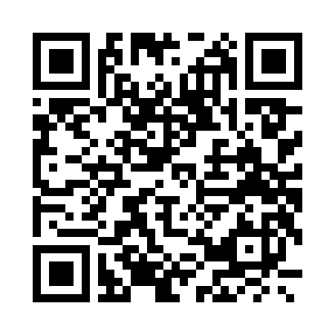 | Сформирована с помощью ГИСП  14:03, 05.04.2021 г.

